**РУХ ВОДИ У СВІТОВОМУ ОКЕАНІ**

**Цілі уроку:** ознайомити з видами руху води у Світовому океані; вдосконалювати вміння працювати з навчальною літературою та картами атласа, складати опорні схеми, аналізувати інформацію, робити висновки; сприяти розумінню причин виникнення різноманітних видів руху води в океані.  
  **Обладнання та матеріали:** презентація “Рух води в Світовому океаніˮ, підручники, атласи, контурні карти.

**Базові поняття та терміни:** Світовий океан, вітер, землетрус, вулкан, цунамі, припливи, відпливи, течії.

**Тип уроку:** комбінований.

**Ключові компетентності:** спілкування державною мовою; наукове розуміння природи, уміння аналізувати, формулювати висновки.

**Хід уроку**

Море, море. Без краю просторе,

руху повне і разом спокою!

Л. Українка

**I. Організаційний момент**

Створення позитивної психологічної аури

* Діти, напевно Ви чули притчу “Все в твоїх руках”. Це моя найулюбленіша притча. Сьогодні я б хотіла Вам її розповісти.

Давним-давно в старовинному місті жив Майстер, до якого регулярно навідувалися учні. Найздібніший з них одного разу задумався: “А чи є питання, на яке наш Майстер не зміг би дати відповідь? ”

Він пішов на квітучий луг, піймав найкрасивішого метелика і сховав його між долонями. Метелик чіплявся лапками за його руки, і учневі було лоскотно. Посміхаючись, він підійшов до Майстра і запитав:

– Скажіть, який метелик у мене в руках: живий чи мертвий?

Він міцно тримав метелика в зімкнутих долонях і був готовий будь-якої миті стиснути їх заради своєї істини.

Не дивлячись на руки учня, Майстер відповів:

– Все в твоїх руках.

Діти,знання отримані сьогодні на уроці “у ваших руках”. Будьте уважними та активними і пам’ятайте, що все у ваших руках.

**II. Актуалізація опорних знань і вмінь.**

**Гра “Встанови відповідність”**

<https://learningapps.org/watch?v=pi339su6n21>

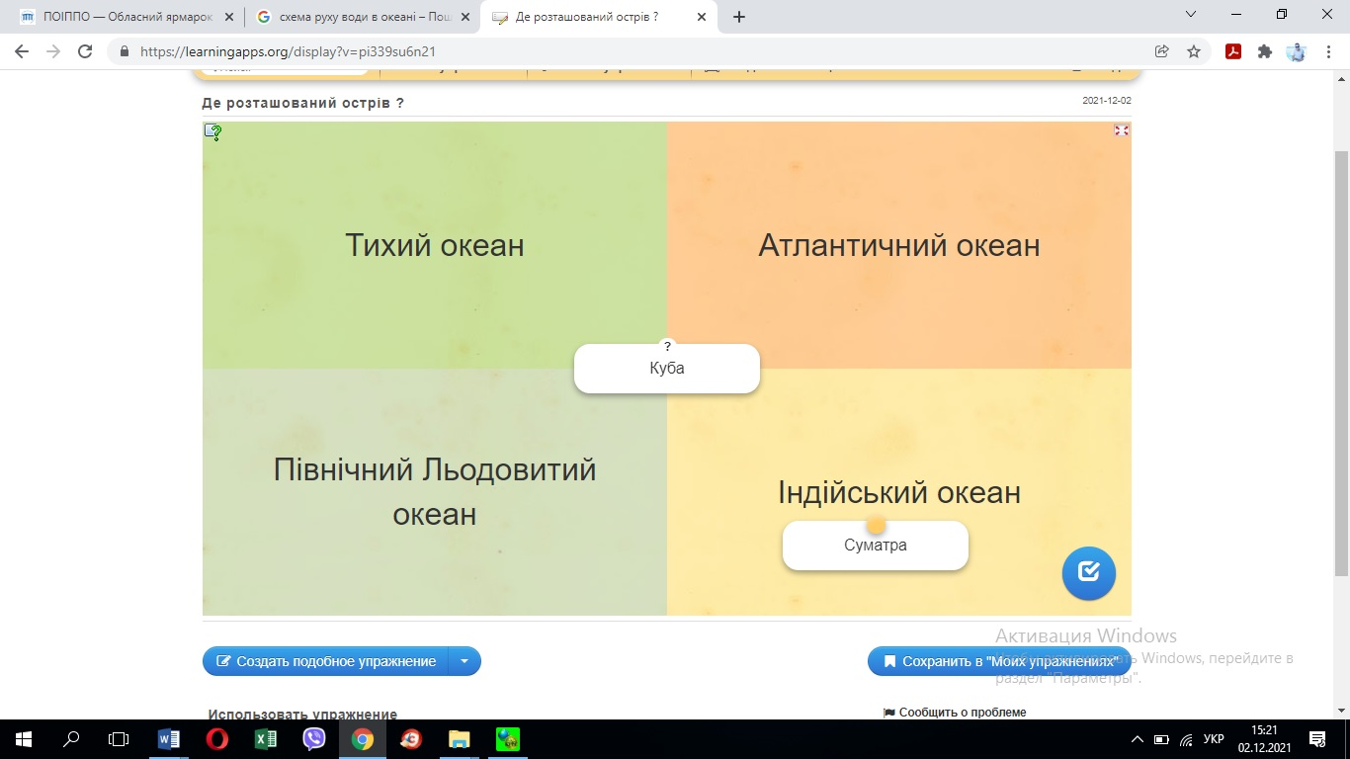

**IIІ. Мотивація навчальної та пізнавальної діяльності.**

**Прийом «Фантастична добавка»**

Уявіть собі, що ви опинились на ненаселеному острові. Ваше завдання - повідомити у якийсь спосіб про труднощі свого становища, а мобільний зв’язок не працює. Що ж робити? Можна скористатися відомим способом передачі інформації - пляшковою поштою.

З найдавніших часів використовували властивість вод Світового океану перебувати у постійному русі.

Які види руху здійснюють води Океану, який “рушій” змушує їх переміщатися та як людина може використовувати ці рухи?   
Саме про це ви дізнаєтесь сьогодні на уроці.

**IV. Вивчення нового матеріалу**

1. **Повідомлення теми, мети, завдань уроку.**

Отже, сьогодні ми поговоримо про рух води у Світовому океані. Тому записуємо разом у зошит тему: «Рух води у Світовому океані».

**2. План вивчення нового матеріалу**1. Види рухів води в океані

2. Вітрові хвилі

3. Цунамі

4. Припливи і відпливи

5. Морські течії

1**.Види рухів води в океані**

**Завдання.** Аналізуючи текст параграфа, складіть на аркуші паперу «шпаргалку» (опорну схему) за видами руху вод в Океані та причинами їх виникнення.

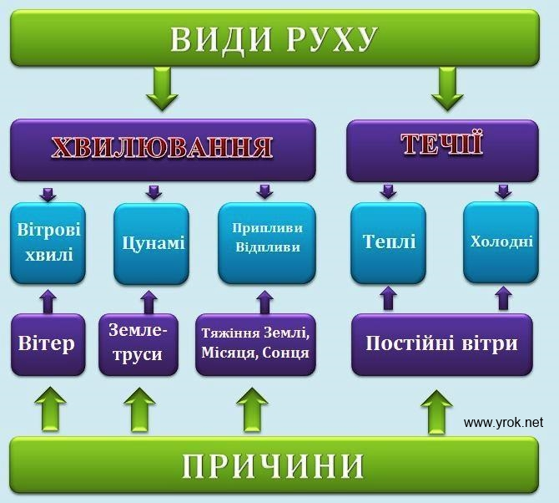

**2, 3,4, 5 Перегляд презентації “Рух води в світовому океані”**

<https://vseosvita.ua/library/ruh-vodi-v-svitovomu-okeani-499623.html>

**V.Узагальнення вивченого матеріалу.**

Виконання тесту онлайн за посиланням.

<https://vseosvita.ua/test/rukh-vody-v-svitovomu-okeani-415670.html>

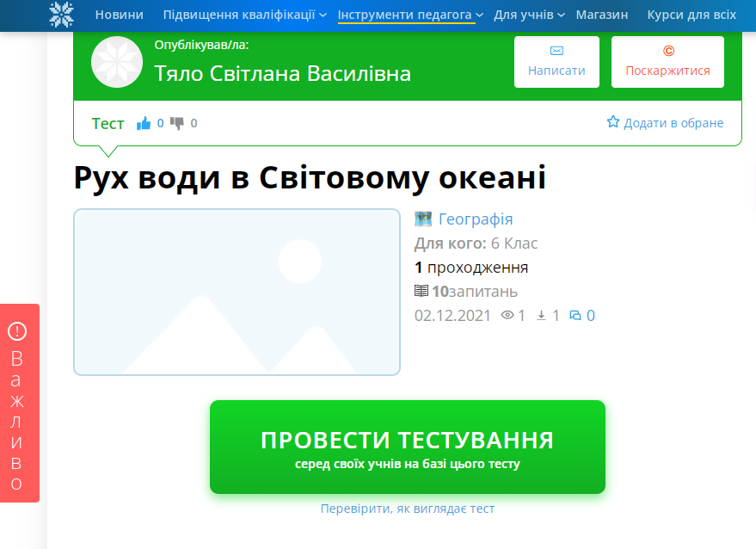

**VІ. ПІДСУМОК УРОКУ**

* Що нового дізналися на уроці?
* Де ви можете застосувати ці знання?

**VІІ. ДОМАШНЄ ЗАВДАННЯ**

* 1. Опрацювати матеріал з вивченої теми.
  2. Позначити на контурній карті найбільші теплі та холодні течії Світового океану.